Выполнил: Березин Никита Михайлович, 298 группа.

**Отчет по практической работе № 11**

**«Проектирование базы данных»**

**Цель работы**: спроектировать базу данных для приложения

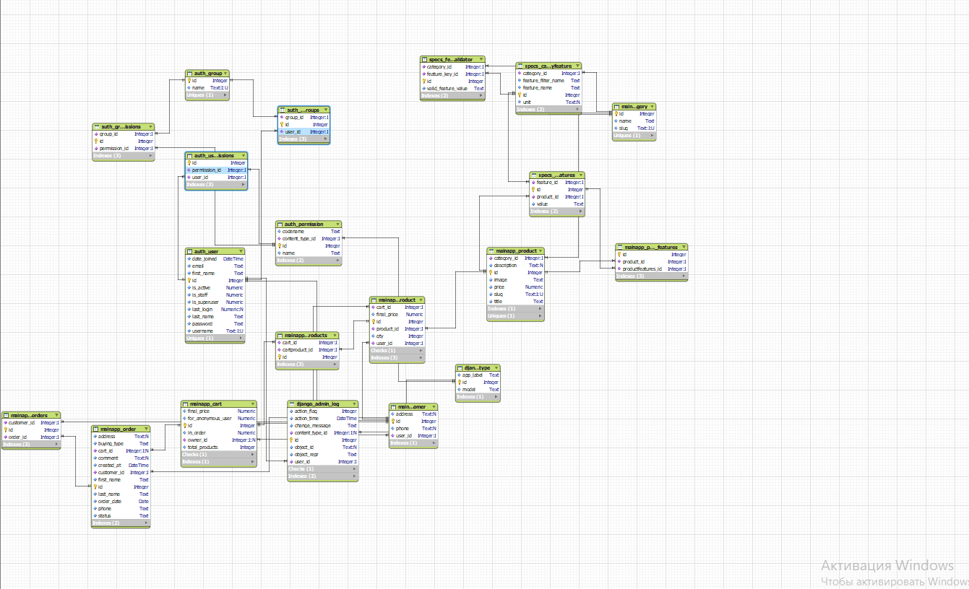

Рисунок1 – База данных

**Выводы:**

В ходе выполнения практической работы были получены навыки проектирования баз данных.

Список используемых источников:

1)Онлайн приложение для создания блок-схем:[сайт]-<https://www.lucidchart.com/pages/ru>

2) Основы работы с MySQL:[сайт]-<http://mithrandir.ru/professional/soft-and-hardware/mysql-workbench-basics.html>